基于 AI 的 5G 网络关键性能指标预测与异常检测系统
第三周实验报告
深度学习 KPI 预测与 5G 网络异常检测

深度学习 / 模型比较 / 异常检测与 KPI 联动
实验依据：代码、实验配置与真实运行记录

1. 本周任务和进展
本周按照压缩后的四周项目计划，完成原计划第5周的深度学习 KPI 预测，以及原第6周的网络异常检测任务。在第二阶段已构建的 beam-level 时间序列上，训练 LSTM、GRU 和 Transformer，完成传统 ML 与 DL 的统一测试比较，并实现统计阈值、Isolation Forest、One-Class SVM 与基于 KPI 相关性的初步异常分析。

2. 深度学习 KPI 预测
使用 gotsf-ds 的四类 KPI（DLPRB、DLThpVol、DLThpTime、MR_number），每条样本由同一 beam 的过去24小时四维序列与 t−168 的四维季节性特征构成，预测下一小时四种 KPI。训练目标时刻为169–587，验证为588–671，留出测试为672–839；训练抽样60,000个窗口、验证12,000个，测试483,840条逐 beam 记录。
KPI | GRU MAE↓ | GRU RMSE↓ | GRU R²↑
DLPRB | 0.245618 | 0.468861 | 0.808018
DLThpVol | 0.204574 | 0.496740 | 0.551737
DLThpTime | 0.229781 | 0.513352 | 0.714872
MR_number | 0.209693 | 0.366888 | 0.885789

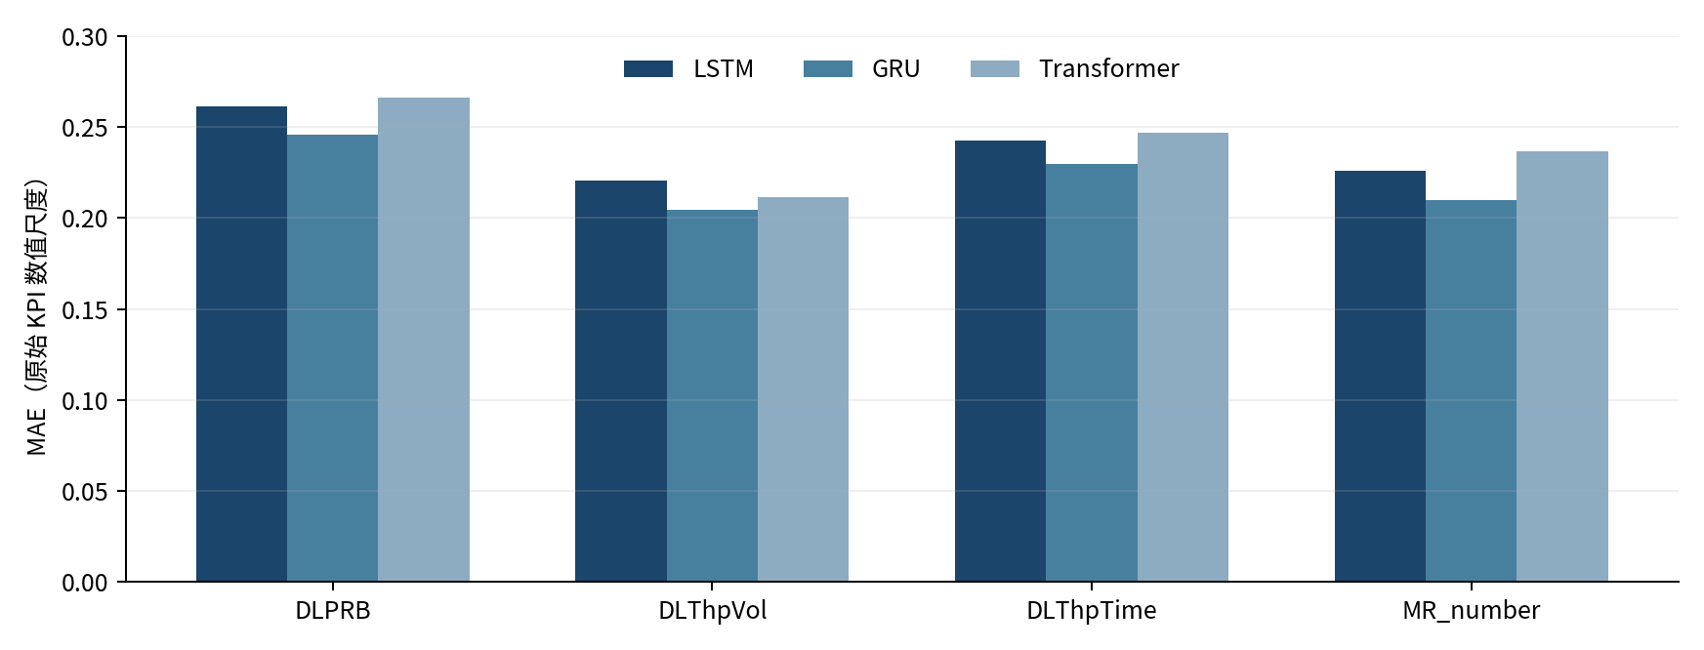
图 1 LSTM、GRU 与 Transformer 在四类 KPI 上的 MAE 比较
GRU 在四种 KPI 上均取得三种深度学习模型中最低的 MAE；DLThpVol 的最小 RMSE 则来自 LSTM（0.484384），表明不同损失指标的结论并不完全一致。

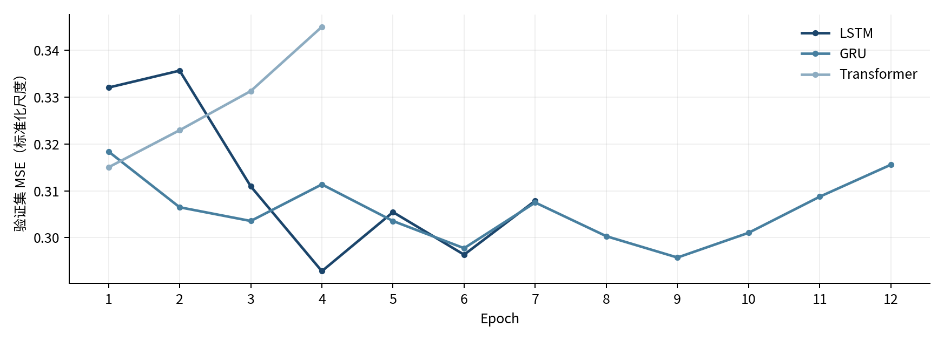
图 2 三种深度学习模型的验证集 MSE 变化

3. 传统 ML 与深度学习对比
对比沿用相同的下一小时预测目标、测试时段和原始 KPI 尺度。以各 KPI 的传统 ML 最佳 MAE 为参照，GRU 的相对误差改善如下。
KPI | 传统 ML 最佳 MAE | GRU MAE | 相对改善
DLPRB | 0.261817（XGBoost） | 0.245618 | 6.19%
DLThpVol | 0.207615（RF） | 0.204574 | 1.46%
DLThpTime | 0.243576（XGBoost） | 0.229781 | 5.66%
MR_number | 0.224767（XGBoost） | 0.209693 | 6.71%

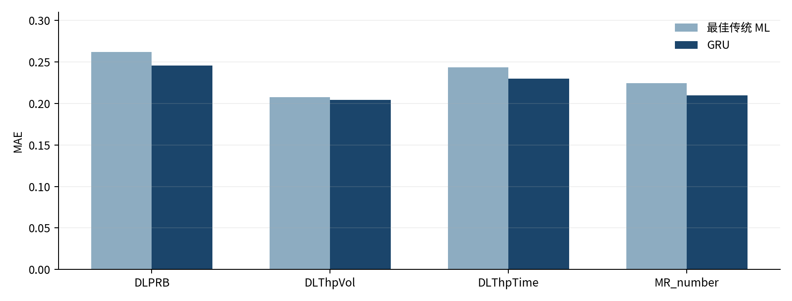
图 3 传统机器学习最佳模型与 GRU 的 MAE 对比
在同一留出测试段上，GRU 四项 MAE 均优于传统 ML 的最佳值；但 DLThpVol 的最优 DL RMSE（LSTM：0.484384）仍高于随机森林（0.460162）。传统 ML 的三折滚动验证和显著性检验不等于已完成 GRU 与传统 ML 之间的统计显著性比较。

4. 5G 网络异常检测与初步关联分析
在 2,880 个 beam、168 个测试小时构成的 483,840 条记录上，实现 3σ、IQR、Isolation Forest 与 One-Class SVM。统计阈值按 beam 的训练期分布计算；Isolation Forest 训练抽样80,000条、测试全量；One-Class SVM 训练2,500条、测试抽样12,000条。
检测方法 | 测试记录数 | 异常标记数 | 标记比例
3σ | 483,840 | 22,059 | 4.56%
IQR | 483,840 | 51,318 | 10.61%
Isolation Forest | 483,840 | 9,900 | 2.05%
One-Class SVM* | 12,000 | 552 | 4.60%

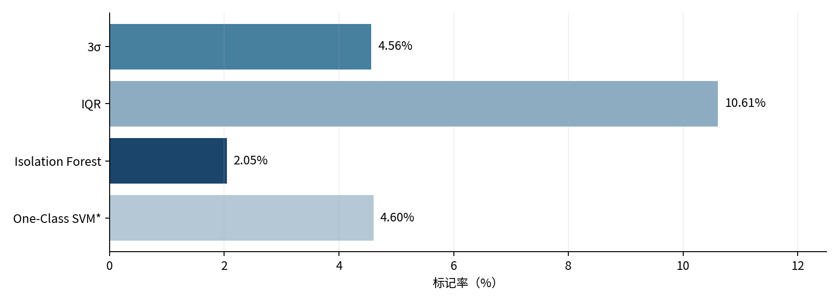
图 4 四种异常检测方法的异常标记率（*SVM 为抽样测试）
采用 Isolation Forest AND（3σ OR IQR）筛选出 3,165 条联合候选，占测试集约0.65%。这些记录属于待核查的异常候选，并非经网络告警或故障工单确认的真实故障。
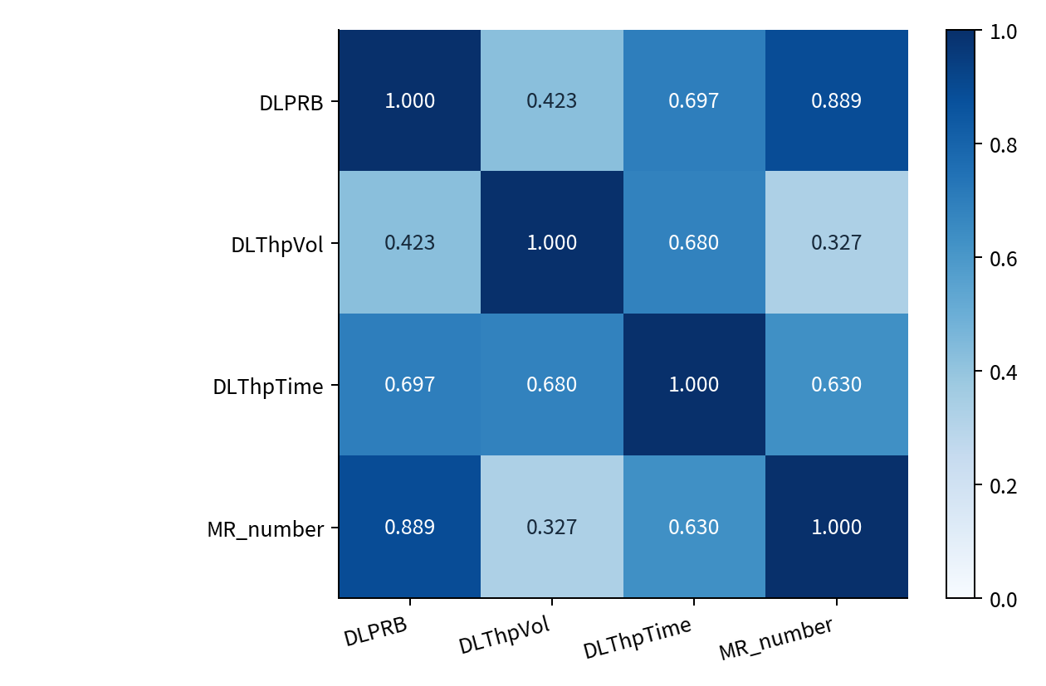
图 5 联合异常候选样本的 KPI 相关性矩阵
在联合候选中，DLPRB 与 MR_number 的 Pearson 相关系数约为0.889，DLPRB 与 DLThpTime 约为0.697。相关性用于提出负载、调度和测量活动等排查假设，不能直接证明因果关系。

5. 技术问题与阶段局限
（1）训练样本与比较口径：深度学习随机抽样60,000个训练窗口，传统 ML 使用1,448,640条训练样本，输入表示、参数量与计算预算不同，因此当前比较属于同一测试期的描述性性能比较。
（2）验证独立性：神经网络继承的 StandardScaler 在时间0–671拟合，包含内部验证段588–671，但未包含测试段；如需严格评估调参稳定性，应仅在内部训练期拟合缩放器并重新验证。
（3）异常解释边界：数据无真实故障标签，无法计算故障识别的 Precision、Recall 或 F1；One-Class SVM 为抽样测试，其比例不可按全量结果解释。事件 CSV 只导出联合候选中优先级最高的2,000条。

6. 交付物核对
任务书交付物 | 可核对的文件
1. 深度学习 KPI 预测模型代码 | w3_dl_prediction.py
2. 深度学习模型性能评估报告 | 深度学习模型性能评估报告.docx
3. 传统 ML 与 DL 模型对比分析 | 传统ML与DL模型对比分析.docx；w3_dl_comparison.py
4. 异常检测模型代码 | w3_anomaly_detection.py
5. 异常检测结果报告 | 异常检测结果报告.docx
6. 异常根因分析初步方案 | 异常根因分析初步方案.docx

7. 下一周工作
第四阶段对应原计划第7—8周，重点完成系统集成、Web展示与项目总结汇报。原第7周：先集成KPI预测和异常检测模块，统一数据输入与结果输出；再使用Streamlit开发交互式Web界面；最后完成系统测试与性能优化。本部分交付完整的系统代码、可运行的Web应用和系统使用手册。
原第8周：汇总前期的数据预处理、传统机器学习、深度学习和异常检测工作，撰写完整项目技术报告；制作项目演示PPT；整理代码、依赖说明及技术文档并归档至GitHub。本部分交付完整的项目技术报告、项目演示PPT，以及包含所有代码和文档的GitHub仓库。

